出土文獻與古文字研究青年學者訪談031：張新俊

編者按：爲了向青年研究人員和在讀學生提供學習、研究出土文獻與古文字的經驗，復旦大學出土文獻與古文字研究中心約請從事相關研究並卓有成就的部分學者接受我們的訪談，題爲“出土文獻與古文字研究青年學者訪談”，由“古文字微刊”公眾號、出土文獻與古文字研究中心網陸續發佈。衷心感謝各位參與訪談的學者。

個人簡介
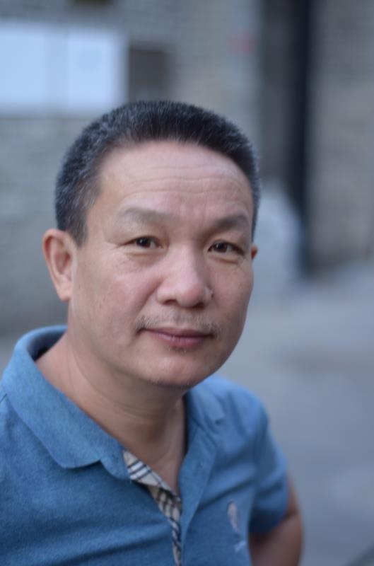
張新俊，1974生，河南南陽人。1996年畢業於河南大學思想政治教育專業。1999年畢業於鄭州大學古典文獻學專業。2005年畢業於吉林大學古籍研究所歷史文獻學專業。2005—2007年在廈門大學歷史學博士後流動站從事研究。現爲河南大學文學院副教授、博導，主要從事古代漢語、古文字學方面的教學和研究工作。

一.請介紹一下您學習和研究出土文獻與古文字的經歷。
我的人生道路本來與古文字學無緣。如今勉強混跡古文字研究隊伍並以此糊口，純屬誤打誤撞，可謂“誤入藕花深處”。
與絕大多數同輩的古文字研究學者不同，他們或出身於中文系，本科階段就在語言文字學方面受到了良好的訓練；或畢業於考古、歷史專業，學歷三古，學起古文字來自然有先天的優勢。
造化弄人，我在政治思想教育專業度過了四年的時光。《社建》《毛概》《資本論》《社會學》《自然辯證法》一類的專業，與我日後所走的道路真有點風馬牛不相及。有一段時間我頗迷戀書法，爲開闊自己的眼界，就買了不少字帖去翻看，也借以打發很多無聊的時光，不過對真草隸篆各種字體倒也增加了幾分感性認識。遺憾的是當時苦於無人指點，生性又害怕與人交往，更疏於臨池，康南海說“吾眼有神，吾腕有鬼”，說的正是我等眼高手低之弊。至今說起書法，真是徒增愧耳。
三年級的時候，在考研大潮湧動下，我選擇了河南大學中文系“書法藝術史”的方向，素來胸無大志，感覺只有本校所考的科目還可以應付。後來我才明白，自己當時報考的專業不過是掛羊頭賣狗肉而已——既無“書法”，也無“藝術史”可言。備考期間，我幾乎看完了當時所能見到的各種版本的《古代漢語》教材。爲了應付古文字部分考題，我泡在河南大學圖書館裏逼着自己讀了一些古文字的書，比如趙誠先生的《甲骨文簡明詞典：卜辭分類讀本》，我摘抄過很多。當時也曾翻閱過《甲骨文合集》第一冊、《董作賓先生全集》等書，可惜根本無法讀下去。
準備研究生複試期間，我借閱到一本新出版的姚孝遂先生主編的《中國文字學史》，花費一周時間，通讀一過。書的大部分內容後來大半都忘卻了，唯有劉釗先生撰寫的“近現代以來的古文字研究”部分，給我留下了無比深刻的印象。十年之後，我能夠到廈門大學跟隨劉先生從事博士後的研究，冥冥之中也算是前緣注定。
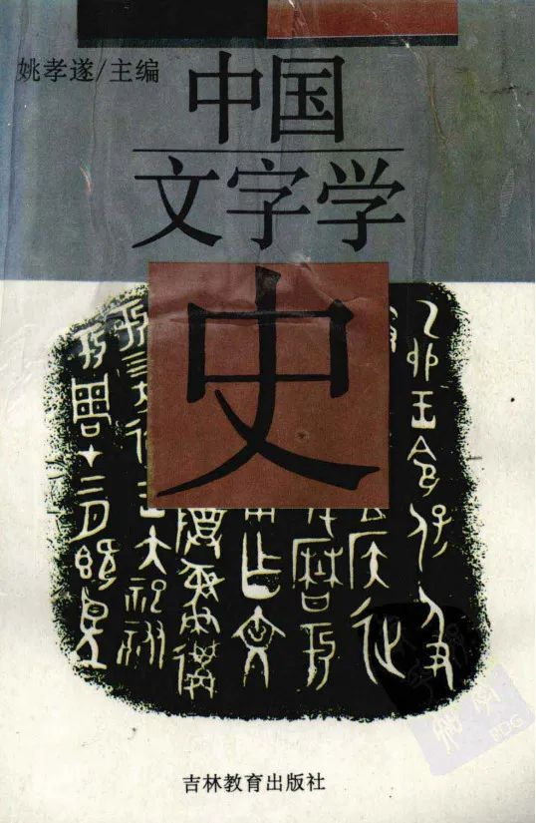
《中國文字學史》書影
1996年，我轉到鄭州大學去讀中國古典文獻學的研究生，導師是王蘊智先生。讀研伊始，我很是迷茫困惑，根本不知道文獻學爲何物。就古文字學而言，當時鄭州大學這方面的圖書簡直是屈指可數。在近乎一年的時間裏，我能做的，就是在圖書館裏抱着兩本《殷墟甲骨刻辭摹釋總集》上下對讀。孤獨的歲月裏，《古文字研究》上所刊發的名家文字考釋方面的文章，深深地吸引了我。後來從王老師那裏借得裘先生的《古文字論集》，體會到古文字學原來是一個多麼神奇的世界。出於對裘先生的膜拜，我還曾很冒昧地寫信給他。適逢裘先生在海外，沈培先生熱情洋溢地寫了回信，讓我在學習古文字的道路上倍受鼓舞。
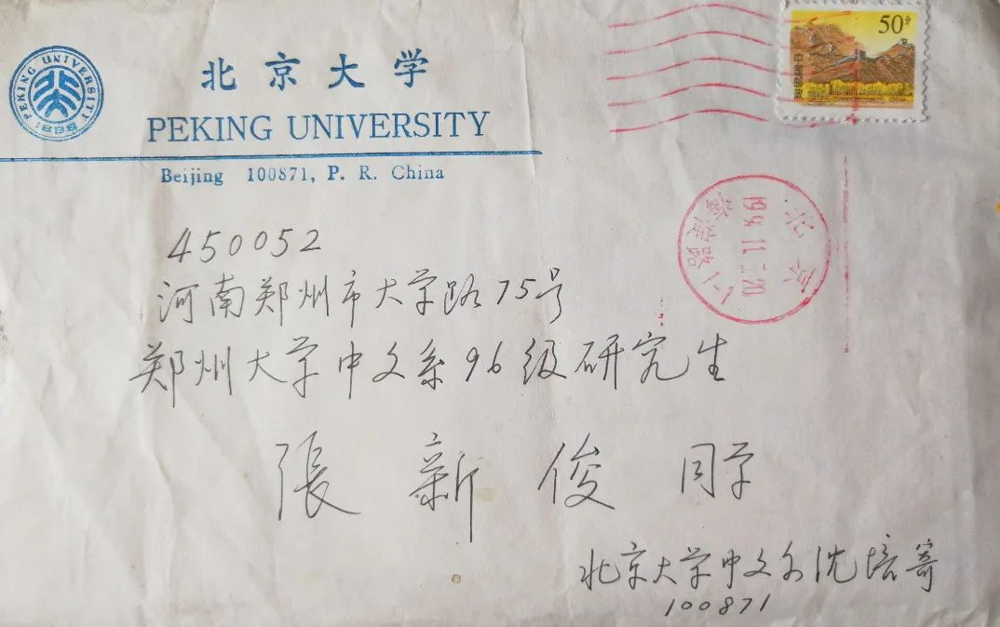
沈培先生的回信
其時黃笑山先生還在鄭州大學中文系工作，我曾去聽過他爲本科生講的“音韻學”。對於毫無語言學根基的我而言，他特別強調的“音位”，徹底讓我墮入五里霧中。後來，我曾發奮自學李新魁先生的《漢語音韻學》、董同龢先生的《漢語音韻學》、李方桂先生的《上古音研究》等語言學名著，總算對音韻多少也有了點粗淺的基礎知識。
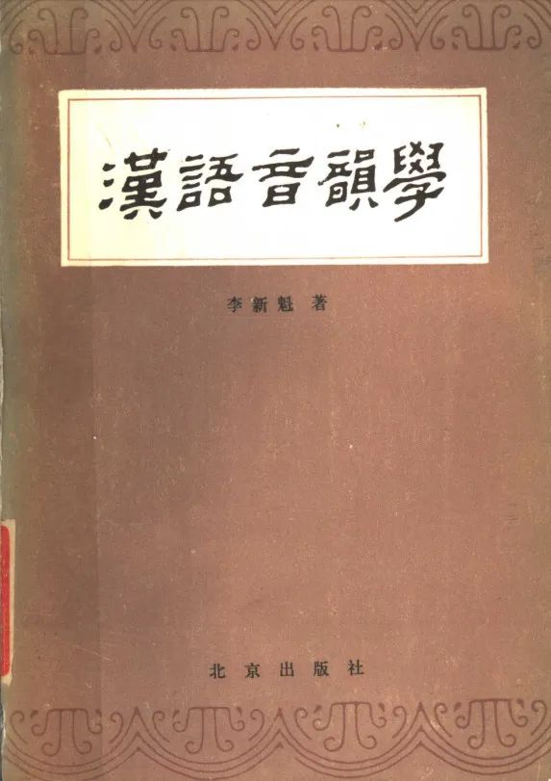
《漢語音韻學》書影

2001年，我在極度困厄之中投入吉林大學吳振武先生門下讀博士學位。吉大古籍所一向是古文字研究的重鎮，藏書宏富，名家輩出。尤其是于老無徵不信的學風，影響了好幾代學人。四年時間裏，我先後聽過林澐先生的“甲骨文研究”、吳振武先生的“金文研究”、馮勝君先生的“戰國文字研究”等課程，對甲骨文一直到秦漢時期比較重要的文字資料，我大致都粗略翻看過。吳振武先生、林澐先生坐鎮的博士班討論會，讓我既感到緊張也十分期待。十幾年過去了，當年師生之間交流論難那種其樂融融的氛圍，宛如昨日。良時難再，想起來不覺倍感惆悵。二十年前，上博簡第一冊甫出，楚文字的研究正方興未艾，我就把博士論文選定在上博簡的文字研究上。只是我基礎淺薄，又沒有苦下功夫，所以畢業論文也寫得不理想，至今也深感愧疚。
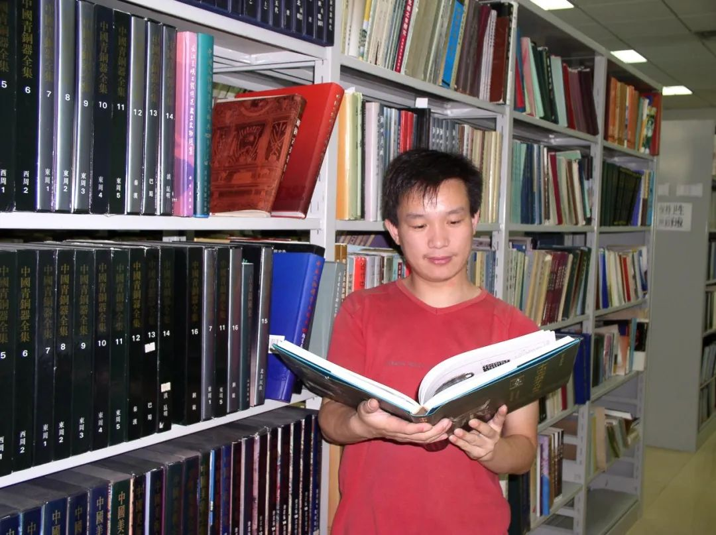
吉大求學期間
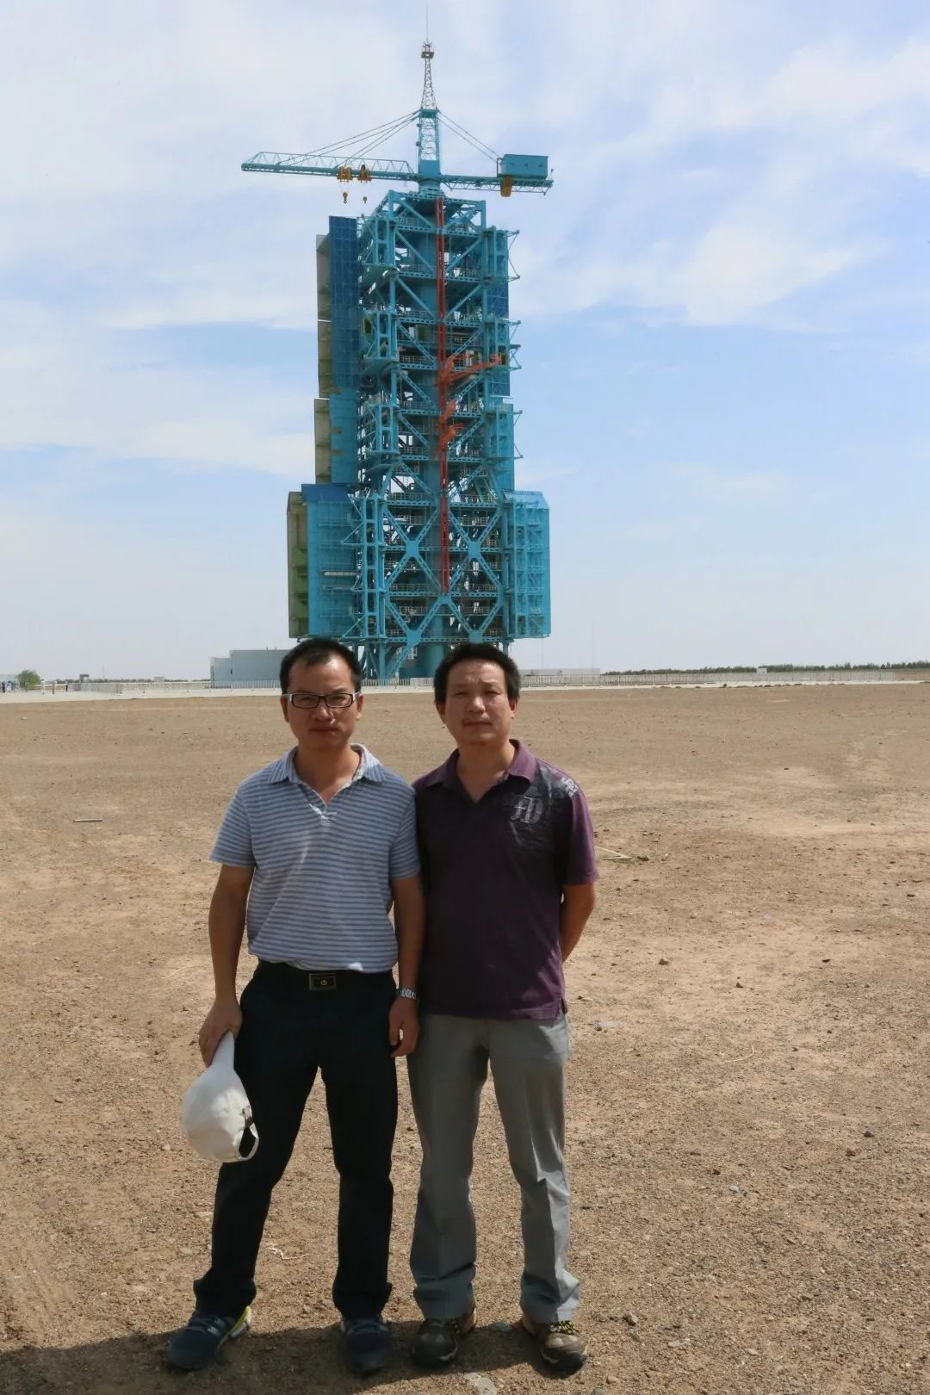
與同窗何景成先生在酒泉衛星發射中心

2005——2007年，我在廈門大學做過兩年的博士後研究，合作導師是劉釗先生。兩年之中，在劉先生的指導下，我與洪颺先生合作，在甲骨文方面花費了較多的時間，爲後來出版的《新甲骨文編》做了不少基礎工作，這也使我有時間重溫甲骨文的材料，現在覺得真是受益匪淺。

二.您目前主要的研究領域有哪些？該領域今後的預想研究或擬待研究的方向和課題有哪些？
我讀書不夠細心，也沒有持之以恆的耐心，實在缺乏一個學者最基本的素養。多少年來一直停留在無事亂翻書和不求甚解的層面上，也學無專長。《荀子·勸學篇》“蟹六跪而二螯,非蛇鱔之穴無可寄託者,用心躁也”，這句話放到我身上最合適不過。從1996年投身於古文字之門至今，學習古文字行將四分之一個世紀。雖然我先後在甲骨文、金文、戰國秦漢文字領域零星地都寫過幾篇不成樣子的文章，說實在迄今爲止也沒有一個固定的研究方向。相對而言，當年爲做畢業論文所迫，我在甲骨文和楚簡方面的關注偏多一點。今後的研究，還會在這兩個領域繼續努力。

三.您在從事學術研究的過程中，在閱讀、收集資料、撰寫論文、投稿發表等方面有什麼心得體會？
在我研究過程中，閱讀方面，完全是出於個人興趣，有些隨心所欲、興之所至，實在不足取。比如說在關注戰國文字的過程中，因爲要對文字的發展演變脈絡上下求索，研究中出現的問題，也往往會超出個人的預設，一些突然逸出的問題，使我不得不放下眼下的研究，而轉向另外一個相對陌生的問題，大有歧路亡羊之感。更多時候是飛了鷹跑了兔，方回頭是岸，重新收拾起最初的那個問題。所以，就我過去已經發表過的文章來說，沒有一篇文章是在短時間一氣呵成的。有時候一篇文章，往往經過很多年才勉強拼湊而成。回頭看時，發現還是問題多多。有不少前輩、同輩學者，思維敏捷，心繫一處，出手快，成果多，我是由衷地佩服。
寫成一篇文章，對我而言真的很不容易。在閱讀的過程中會產生一個想法，可要證明自己的看法，卻是大費周折。在搜集材料、思考的過程中，也會不斷地修正自己的看法，全盤推翻自己也時有發生。
搜集材料太不容易，費時費力不說，掛一漏萬也在所難免。張政烺先生寫《“十又二公”及其相關問題》，從觀點產生到文章發表出來，前後用去了四十餘年的光陰，不急不躁而風規自遠，堪稱我們這個時代的典範。
于老說，古文字的研究是用力多而成功少。研究成果的發表，也不容易。至於說到投稿，有一個無法回避的問題，就是被刊物退稿。對不少年輕學者來說，難免都有過這樣的遭遇。梅祖麟先生在《憶朱德熙先生》談到自己曾經接到朱先生的約稿，後來朱先生提出關鍵證據靠不住而被退稿的往事。所以，一篇文章能否順利發表，除了文章本身的質量之外，有時候也得靠緣分。遇到退稿，我就會想起梅先生的這次經歷，冷處理一下自己的文章，回過頭重新審視、梳理自己的思路和論文中存在的問題。被退稿不免令人沮喪，但也並非壞事。

四.迄今爲止的學習和研究影響較大的著作或學者有哪些（或哪幾位）？
在我學習古文字的道路上，先後得到過很多人的幫助。同輩當中，宋華強先生就是其中的一位。1999年，在我碩士畢業之後，宋華強先生考入鄭州大學歷史系讀研。我與宋先生性情相投，一見如故。宋先生純真善良，讀書多也見識廣。他的到來，讓我走出了“獨學無友則孤陋寡聞”的困境，無論是研習《說文解字》，還是閱讀古文獻，他都給過我很多啟發。他曾經拉着我去聽禮學專家楊天宇先生給歷史系研究生的課，記得在鄭大歷史研究所那個冰窟一樣的小教室裏，我得以補習了目錄、版本、校勘學等文獻學方面的知識，勉強對得起自己也是一個文獻學專業的研究生。我後來還讀過不少古文獻學方面的著作，印象最深的如清人皮錫瑞的《經學歷史》《經學通論》，余嘉錫先生的《目錄學發微》，孫欽善先生的《中國古文獻學史》，錢玄先生的《校勘學》，程千帆和徐有富先生合著的《校讎廣義》等等，可以說與宋先生都有直接的關係。宋先生每當有新的想法，也總是會跟我討論一番。我的一些想法，也往往能夠得到他的批評。我倆交往已經逾二十年，情同手足。我總會想起唐人韋應物的詩句，“歡笑情如舊,蕭疏鬢已斑”，有時候我會捫心自問，如果沒有遇到宋華強先生，我可能早已做了古文字學研究道路上的逃兵了吧？
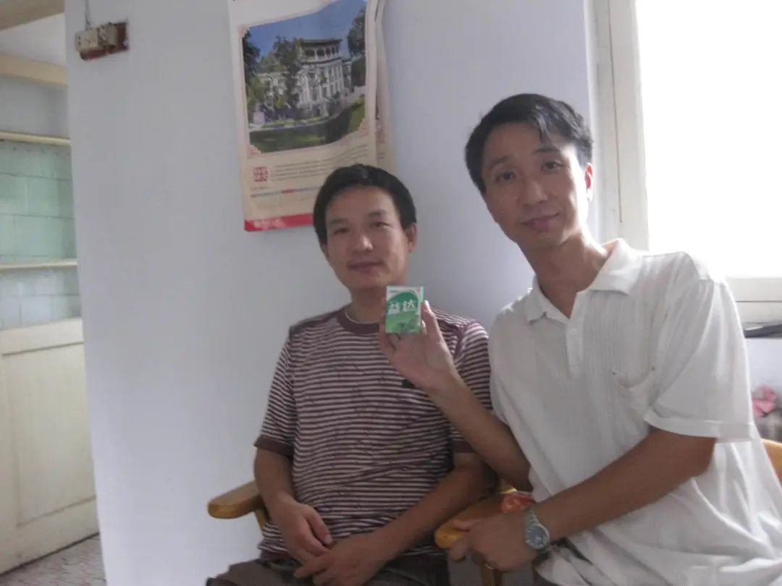
張新俊先生與宋華強先生

李家浩先生的治學方法，對我有很大的影響。我記得讀研期間，在《中國語言學報》第一輯上讀到《信陽楚簡“澮”字及從“龹”之字》，便對李先生的文章神往不已。學寫論文之初，簡直就是對李先生文章亦步亦趨的模仿。李先生每一篇新作問世，我都會迫不及待地去讀，還跟宋華強先生分享一下心得，回想當年讀《信陽楚簡“樂人之器”研究》的那種興奮，至今還記憶猶新。宋先生後來考入李先生門下讀博，搜全了李先生已經發表過的作品，甚至有尚未發表的文稿，複印後裝訂成冊郵寄給我。李先生也會把自己新發表的作品、出版的著作贈送於我，給過我很多的鼓勵，感念至今，不能忘懷。
吳振武先生是我讀博時候的導師。在吉大讀博期間，有時候他那些漫不經心的聊天，往往會成爲我爲之奮鬥的一個目標。比如吳師說起，他在青少年時期，就曾經把《說文》抄寫過兩遍。我深受感觸，便夜以繼日地去如法炮製一下。吳師說，他在讀研的時候，能把所有的古文字材料通讀過一遍。現在新材料太多，不大容易了。吳師談起自己當年讀書刻苦的程度，我實在是望塵莫及。到如今我也沒有能把所有的古文字材料通讀，雖不能至，心嚮往之。
學術著作方面，我一直認爲林澐先生的《古文字研究簡論》（2012年中華書局新版改爲《古文字學簡論》），是古文字學最好的入門教材，沒有之一。裘錫圭先生的《古文字論集》是百讀不厭之作，有不少的名篇，我都不止一遍去讀過。
李學勤先生在1984年出版的《東周與秦代文明》，讀研期間，我也曾不止一遍地讀過。李先生的著作高屋建瓴，深入淺出，清清爽爽，從來沒有故作高深駭人之語，但解決的都是實際問題。後來我才明白李先生的才學是可望不可及的，他的文章出自天成，別人很難學得到的。
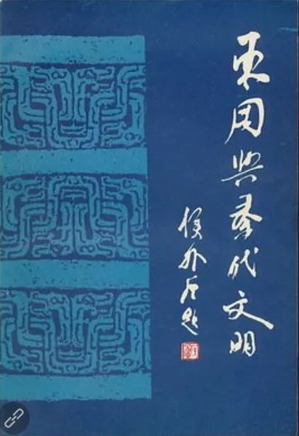
《東周與秦代文明》書影

五.請結合您的學習和研究經歷，爲初學者提供一些建議。
一 取法乎上。2018年秋天，蔡哲茂先生到河南大學講學，席間閒談，謂天下武功，不出少林必出武當，而裘李兩位先生代表的就是古文字學界的少林武當。我深有同感。裘、李先生都曾經現身說法，寫過關於古文字治學的經驗談，傳的都是古文字學的正宗心法，也是初學者登堂入室的不二法門。所以，從學習裘李兩位先生的著作入手，是大道，一定不會誤入歧途。
二 從善如流。任何一門學科，都是在不斷修正自我的道路上曲折前進，古文字學科當然也不能例外。古文字學領域有很多看似已經成爲定論的說法，隨着新的研究進展，不斷地被顛覆。古文字的學習，絕不能故步自封，畫地爲牢。任何門戶之見，都可能成爲阻礙你進步的桎梏。努力學習前輩學者的道德文章，自然無需多說。同輩學者乃至初出茅廬的年輕學者的文章，同樣能給你很多啟發。多年以前，我曾經看過史杰鵬先生寫過的一篇《三讀左傳正義》的文章，很受到鼓舞。於是趕快去書店買了中華版的《十三經注疏》，努力去讀一下《左傳正義》。儘管有些地方不能很好地理解，甚至是生吞活剝，但讀過之後，多多少少總會有收穫。
三 新舊並重。今天的古文字學研究之所以能取得輝煌的成就，很大程度上與新發現新材料息息相關。新材料的出現，往往能給歷史問題的解決提供新的契機。所以，古文字的學習，要緊跟時代的步伐，及時汲取新的研究成果。舊材料同樣不可偏廢，比如說多閱讀古代典籍，培養語感，更是不可或缺。林澐先生在《古文字研究簡論》裏強調的“閱讀繁體字的古代典籍的基本能力”，很有必要長時間地、一點一滴地去加以磨煉。

六.在數字化和信息化的時代，電腦技術或網絡資源對您的研究具有什麼樣的影響或作用？
在互聯網如此發達的今天，網絡上的資源日新月異，也非常便捷，新一代的文史學者能夠在很短的時間內掌握前人未曾寓目的很多材料，台灣學者黃一農先生提出“E-考據”這個概念。今天的古文字研究，能善於利用網絡資源的話，無疑能起到事半功倍的效果。比如說我經常會用到國學大師、瀚典等網站、引得市等，它們可以很好地解決找書難的問題，省時省力惠而不費。
還有一些新的電腦技術，年輕一代的古文字學者也應該努力掌握。比如過去很多的古文字著錄，都是在硫酸紙上做摹本。摹本的製作會因人而異，不同程度存在失真。最近出版的《復旦大學藏甲骨集》，摹本是葛亮先生在電腦上處理的，非常逼真，可以說代表了目前甲骨文摹本製作的最高水平。相信今後的古文字摹本，差不多也要跟硫酸紙說再見了。

七.出土文獻與古文字研究與眾不同的一點，在於許多論文或觀點是發佈在專業學術網站上甚至相關論壇的跟帖裏的，您如何看待這一現象？您對相關的學術規範有何認識或思考？
二十多年前，古文字文章的發表，需要抄寫之後再製版印刷，極爲不便。隨着電腦技術的革命，這樣的日子一去不復返了。但新的問題也應運而生、如影隨形，很多古文字研究的文章或者觀點，是在網上首發，甚至是在某一個論壇某一樓出現的，如果不太關注網上的說法，很容易在文章中出現漏引某家觀點或者撞車的現象。在論文寫作的過程中，想把材料、觀點一網打盡，實非易事。即使已經發表過的文章，人的精力畢竟有限，也有可能根本沒有注意過。從學術規範的角度來說，這當然是很不應該，應盡量避免發生。不過，“英雄所見略同”、“閉門造車，出則合轍”的情況也很正常，只要不是故意隱匿，這種無意的“撞車”，我認爲都是可以理解的。當然，對於一個嚴謹的古文字研究學者來說，一定要用高標準要求自己，嚴格遵守學術規範是最起碼的道德底綫。

八.您如何處理學術研究與其他日常生活之間的關係？學術之外您有何鍛煉或休閒活動？
我是一個生性非常散淡的人，隨遇而安，做事情也缺乏計劃，沒有合理的安排，臨陣磨槍手忙腳亂的事情時有發生。除了寫幾篇賴以糊口的學術文章之外，我更喜歡讀一些與專業無關的閒書。比如說那些在文史方面有影響的著作，詩詞作品、《紅樓夢》、金庸武俠小說等文學作品。尤其是後者，在成年人的童話裏，暫時忘卻世間的煩惱。偶爾我也會寫幾筆字，糊弄一下外行。不過在稍微專業一點的人面前，我的這面西洋鏡很容易被揭穿。揚雄說“詩賦小道，壯夫不爲”，但自知之明，我想自己還是有的。
我很喜歡登高望遠。可如今我生活的開封處於黃淮大平原上，一馬平川，距離最近的嵩山也在160公里之外，“悠然見南山”於我而言，也只是一個遙不可及的夢。如果有機會外出到有山的城市，我多半會體驗一下“一覽眾山小”的那份愉悅。李白說“五嶽尋仙不辭遠，一生好入名山遊”，如果有一天能夠遠離紅塵是非、人間煙火，豈不是也很有趣嗎？

感謝張新俊先生接受訪談。本文所有圖片均蒙張先生提供。

